3 YAŞ MART AYI AYLIK PLAN AKIŞI

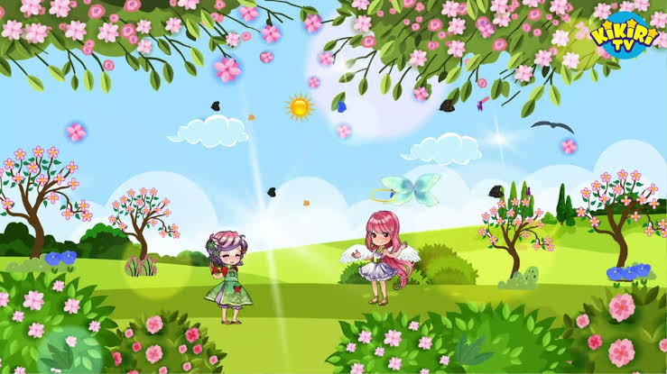
İlkbahar Mevsimi

ŞİİR
İLKBAHAR GELDİ
İşte geldi ilk bahar
Her tarafta neşe var
Ağaçlar çiçek açtı
İşte geldi ilkbahar
Yine canlandı doğa
Yemyeşil oldu doğa
Ekinler başak verdi
İşte geldi ilkbahar..

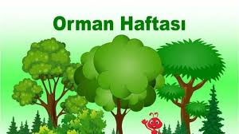

Orman Şarkısı
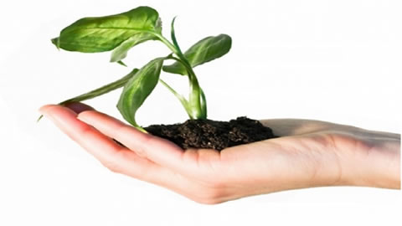

Orman
Baltalar elimizde
Uzun ip belimizde
Biz gideriz ormana
Hey ormana

Yaşlı kütük seçeriz
Testereyle biçeriz
Biz gideriz ormana
Hey ormana

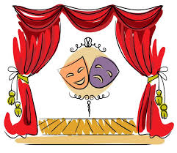
DÜNYA TİYATROLAR GÜNÜ

ŞİİR
Açılınca perdeler
Dolar bütün salonlar
Büyüler seyirciyi
Her zaman tiyatrolar.

DÜNYA SU GÜNÜ
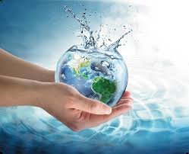
Parmak Oyunu
Elini yıka (El yıkama hareketi yapılır)
Musluğu kapat (Musluk çevirme hareketi yapılır)
Yüzünü yıka (Yüz yıkama hareketi yapılır)
Musluğu kapat (Musluk çevirme hareketi yapılır)
Çevir çevir çevir
Musluğu kapat (Musluk çevirme hareketi hızla yapılır)
İnsanlar susuz kalmamalı (Su içme hareketi yapılır)
Çiçekler hiç solmamalı. (İki elin parmakları açık konumdan yumruk konumuna getirilir)
Kuşların sesleri her zaman duyulmalı (Uçma taklidiyle birlikte cik cik diye ses çıkarılır)

KÜTÜPHANELER HAFTASI
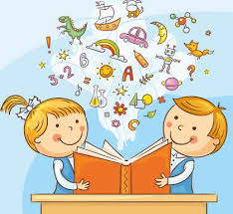

Kitap Şarkısı

Raflarda dizi dizi,
Severim hepinizi,
Bilgi kültür vererek,
Aydınlatır bizi.
Kimi boya kitabı,
Kimi şiirle dolu.
Sevgi doludur kimi,
Kimi bilimin yolu.
Okuluma giderim,
Kitabı çok severim.
Bilgisiz kalmamalı,
Herkes okusun derim.
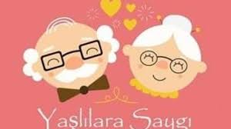
YAŞLILAR HAFTASI

Parmak Oyunu
DEDEMİN GÖZLÜKLERİ
Dedem uyurken
(Uyuma öykünmesi yapılır)
Gözlüklerini yitirmiş
(Baş ve işaret parmaklarıyla gözlük yapılır)
Aramış taramış
(Sağa sola bakılır)
Birde bakmış
(Eller başın üstüne götürülür)
Başının üstünde
(Başın üzerinde gözlük yapılır)

Kalem Tutma Becerisi
- El göz koordinasyonu kullanılarak boyama çalışmaları
Makas Tutma Becerisi
- El göz koordinasyonu kullanılarak kağıt kesme çalışmaları
Sanat Etkinliği
- Yırtma-yapıştırma
- Kesme katlama
- Baskı çalışmaları
- Grup çalışmaları
Eğitici Oyunlar
- Eşleştirme
- Puzzle
- Eğitici kartlar
Türkçe Dil Etkinliği
- Kukla gösterileri
Şarkılar
- Tavşanın
- Küçük kurbağa
- Tohumlar fidana
Hikayeler
- Gökyüzü kütüphanesi
- Bebek filin maceraları
- Çorbamda zürafa var
- Ot yiyen kaplan
Parmak Oyunları
- Çaydanlık
- Örümcek
- Atlar
- Ağaç
Hareketli Oyunlar
- Hop hop tavşan
- Tilki tilki
- Kedi fareyi bul
- Mısır patlatma
Geometrik Şekiller
- Kare – daire – üçgen
Öz bakım becerileri
- Yardımsız kıyafet giyme
- Kazak katlama
Kavramlar
- 5 rakamı
- 1 5 arası ritmik sayma
- Az - çok
- Alt – üst
- Kitli – temiz
- Mutlu – üzgün –
- Tatlı – tuzlu

Yoğurma Maddeleri
- Kinetik Kum
- Oyun Hamuru
Deneyler
- Tat Deneyi
- Suda ıslanmayan gemi
- Karabiber Deneyi
- Renklerin karışımı
Mevsimler
- İlkbahar
- Renk
- Yeşil- turuncu
Hayvanlar
- Suda yaşayan canlılar
- Karada yaşayan canlılar
- Havada yaşayan canlılar
Öğretmenler
- Ayşegül Çetinkaya
- Tuğba Gönül
- Ela Ermiş
- Merve Şekerci

